Laboratorium z krystalografii. |  | Ćwiczenie nr: 7
Kierunek: | Grupa: | Data:
Nazwisko i imię: |  | Ocena:
Temat ćwiczenia:

Szczegółowe sprawozdanie:

Struktura A1 –typ miedzi

Układ krystalograficzny | a₀ = b₀ = c₀  α = β = γ = 90°  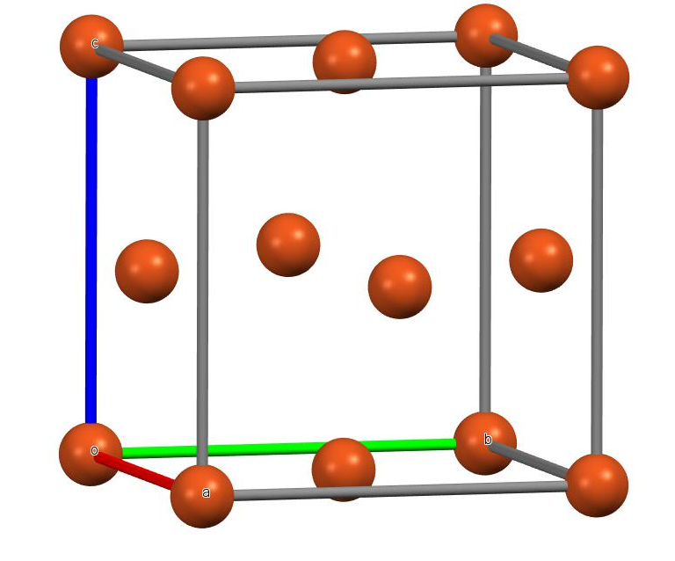 | Liczba atomów w komórce Z
Objętość komórki |  | Współrzędne atomów w jednostce asymetrycznej
Typ komórki Bravais |  | Współrzędne atomów w jednostce asymetrycznej
Stopień wypełnienia przestrzeni (pełne obliczenia) | 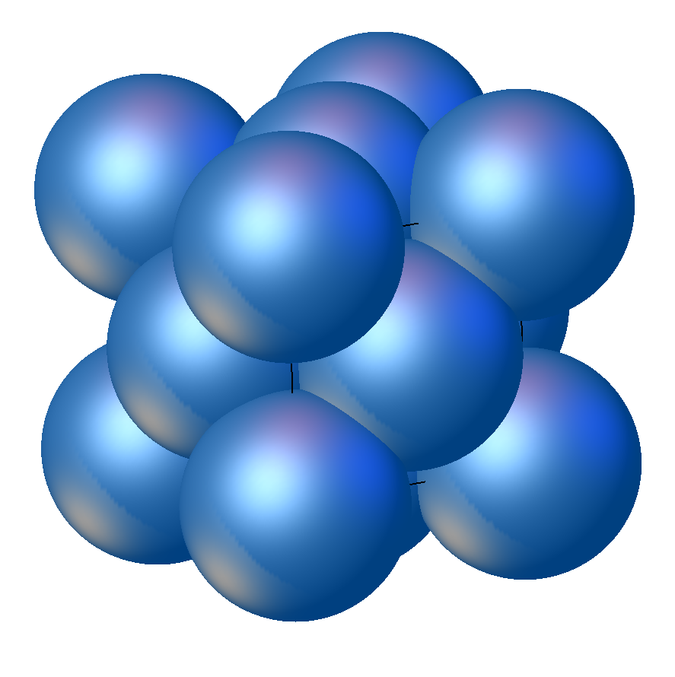 | Wyrażenie na promień atomowy

Struktura A2 –typ wolframu

Układ krystalograficzny | a₀ = b₀ = c₀  α = β = γ = 90°  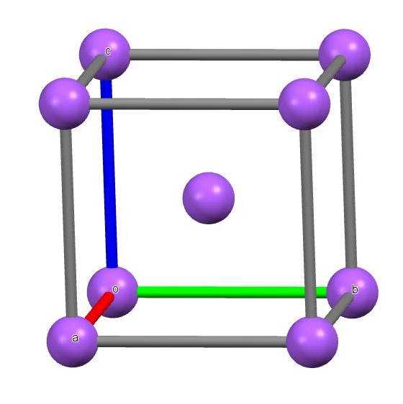 | Liczba atomów w komórce Z
Objętość komórki |  | Współrzędne atomów w jednostce asymetrycznej
Typ komórki Bravais |  | Współrzędne atomów w jednostce asymetrycznej
Liczba koordynacji* |  | Wielościan koordynacyjny*
Stopień wypełnienia przestrzeni (pełne obliczenia) | 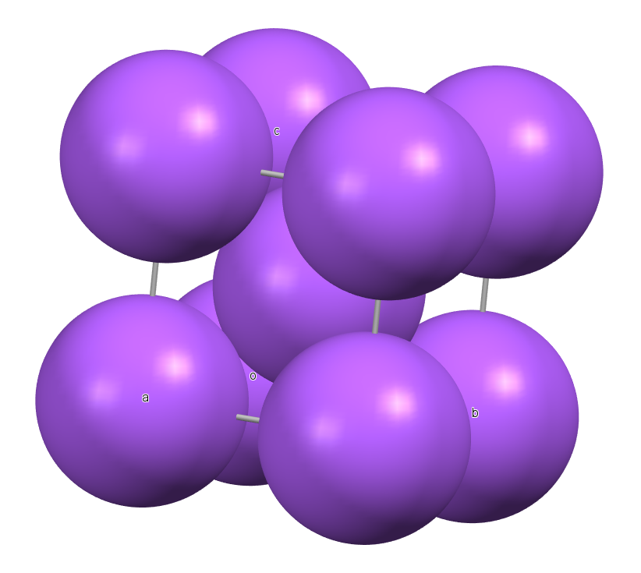 | Wyrażenie na promień atomowy
* liczbę koordynacji i wielościan koordynacyjny proszę zaznaczyć na rysunku komórki elementarnej.

Struktura A3 –typ magnezu

Układ krystalograficzny | a₀ = b₀ ≠ c₀  α = β = 90°  γ = 120°  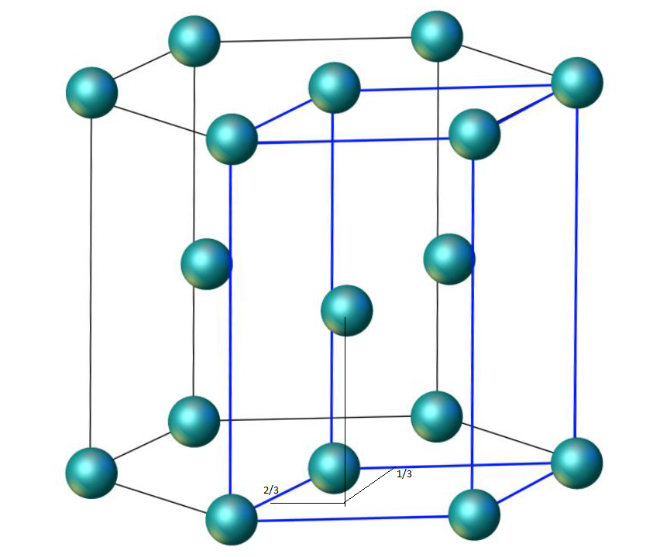 | Liczba atomów w komórce Z
Objętość komórki |  | Współrzędne atomów w jednostce asymetrycznej
Typ komórki Bravais |  | Wyrażenie na promień atomowy

Struktura A4 –typ diamentu

Układ krystalograficzny | a₀ = b₀ = c₀  α = β = γ = 90°  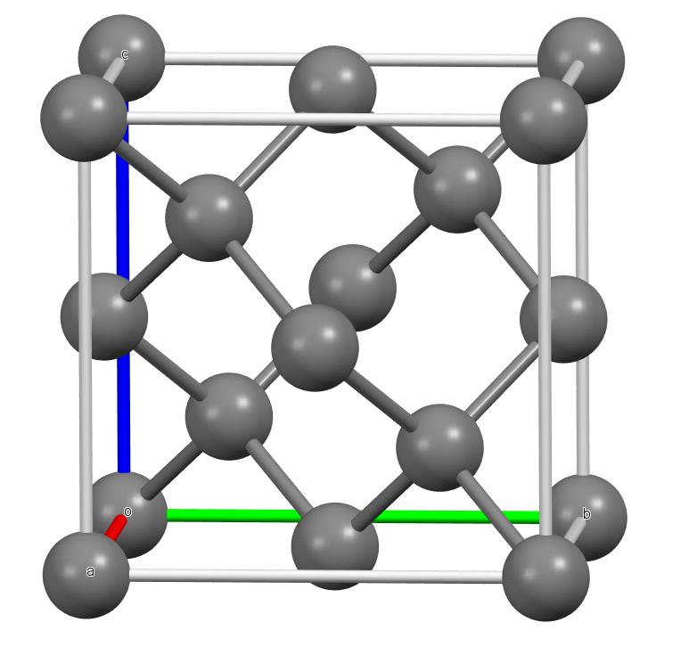 | Liczba atomów w komórce Z
Objętość komórki: |  | Współrzędne atomów
Typ komórki Bravais |  | Współrzędne atomów
Liczba koordynacji* |  | Wielościan koordynacyjny*

Struktura A4 –typ diamentu

Rzut komórki na płaszczyznę xy
* liczbę koordynacji i wielościan koordynacyjny proszę zaznaczyć na rysunku komórki elementarnej.

Struktura A9 –typ grafitu

Układ krystalograficzny | a₀ = b₀ ≠ c₀  α = β = 90°  γ = 120° | Liczba atomów w komórce Z
Typ komórki Bravais | a₀ = b₀ ≠ c₀  α = β = 90°  γ = 120° | Współrzędne atomów w jednostce asymetrycznej
Liczba koordynacji* | a₀ = b₀ ≠ c₀  α = β = 90°  γ = 120° | Wielościan koordynacyjny*
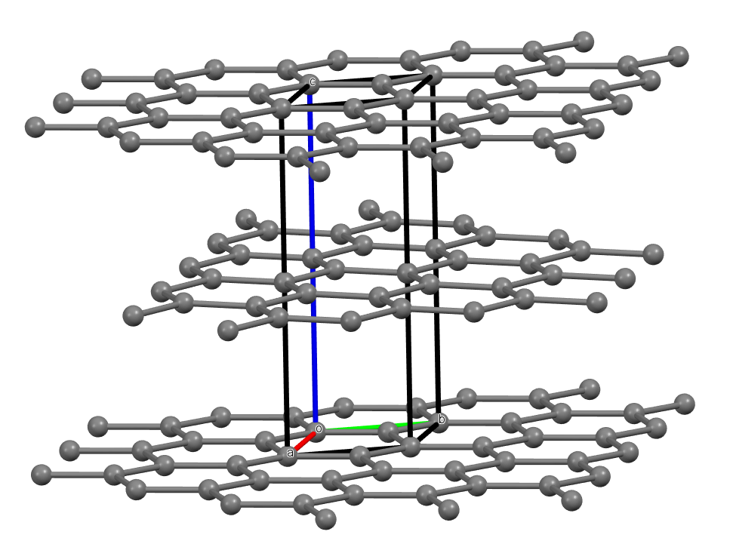 |  | 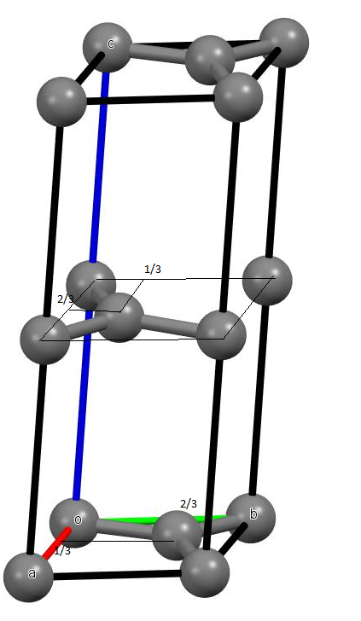
* liczbę koordynacji i wielościan koordynacyjny proszę zaznaczyć na rysunku przedstawiającej fragment struktury grafitu.
Zadanie 1
Zakładając, że atomy są stykającymi się sztywnymi kulami o średnicy D i zajmują pozycje węzłów w komórce typu I oblicz:
- objętość komórki wyrażoną wartością D;
- liczbę atomów w komórce;
- gęstość wyrażoną liczbą atomów na objętość komórki.

Zadanie 2
Kobalt wykazuje typ struktury A3 (typu magnezu). Parametry komórki wynoszą a_{o} = 2.5053 Å i c_{o} = 4.696 Å.
- Wyznacz odległość między najbliższymi atomami leżącymi wzdłuż kierunku [110];
- Wylicz objętość komórki;
- Wyznacz gęstość kryształu;
- Obliczyć promień atomowy kobaltu.

Zadanie 3
Krystaliczna komórka elementarna złota należy do układu regularnego, a w jednostce asymetrycznej występują cztery atomy o współrzędnych 0,0,0; ½, ½, 0; ½, 0, ½; oraz
0,½, ½. Parametr sieciowy jest równy 4,0786 Å.
Wyznacz:
- promień atomowy złota;
- odległość między najbliższymi atomami leżącymi wzdłuż kierunku [101] oraz [111];
- gęstość kryształu.

